2017 - 2018 EĞİTİM – ÖĞRETİM YILI 5. SINIF FEN BİLİMLERİ DERS PLÂNI
I.BÖLÜM
Dersin Adı: | Fen Bilimleri | 22. Hafta (26 Şubat – 2 Mart 2018)
Sınıf: | 5. Sınıf
Ünite No-Adı: | 5. Ünite: Işığın Yayılması
Konu: | Işığın Yansıması
Önerilen Ders Saati: | 4 Saat
II.BÖLÜM
Öğrenci Kazanımları/Hedef ve Davranışlar: | F.5.5.2.1. Işığın düzgün ve pürüzlü yüzeylerdeki yansımalarını gözlemleyerek çizimle gösterir.  F.5.5.2.2. Işığın yansımasında gelen ışın, yansıyan ışın ve yüzeyin normali arasındaki ilişkiyi açıklar.
Ünite Kavramları ve Sembolleri: | - Düzgün yansıma  - Dağınık yansıma  - Gelen ışın  - Yansıyan ışın  - Yüzey normali
Uygulanacak Yöntem ve Teknikler: | Anlatım, Soru Cevap, Rol Yapma, Grup Çalışması vb. tekniklerden uygun olanları.
Kullanılacak Araç – Gereçler: | Dalgalanan Görüntüler Etkinliği için;  - Geniş plastik kap  - Su  Aynadan Yansıyan Işık Etkinliği için;  - Ayna  - Basit bir lazer ışık kaynağı  - Beyaz kâğıt  - Kalem  - Açıölçer  Suyun İçinde Mum Yakalım Etkinliği için;  - Aynı boyda iki küçük mum  - Şeffaf su bardağı  - 20x30 cm ebatlarında kesilmiş şeffaf cam ya da plastik levha  - Oyun hamuru  - Kibrit  - Cetvel
Açıklamalar: | -
Yapılacak Etkinlikler: | Dalgalanan Görüntüler (D.K. Sayfa: 178)  Aynadan Yansıyan Işık (D.K. Sayfa: 183)  Suyun İçinde Mum Yakalım (D.K. Sayfa: 187)
Özet: | IŞIĞIN YANSIMASI  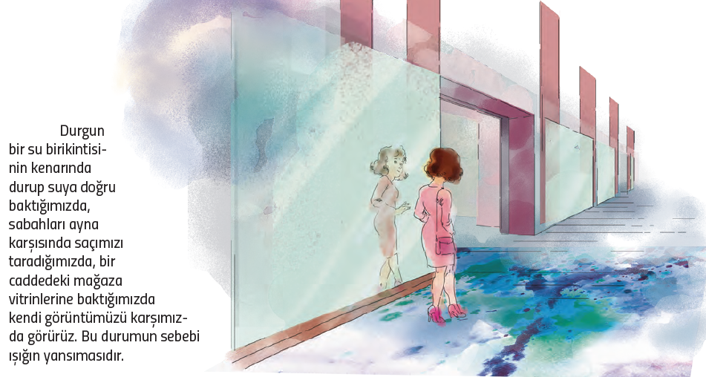  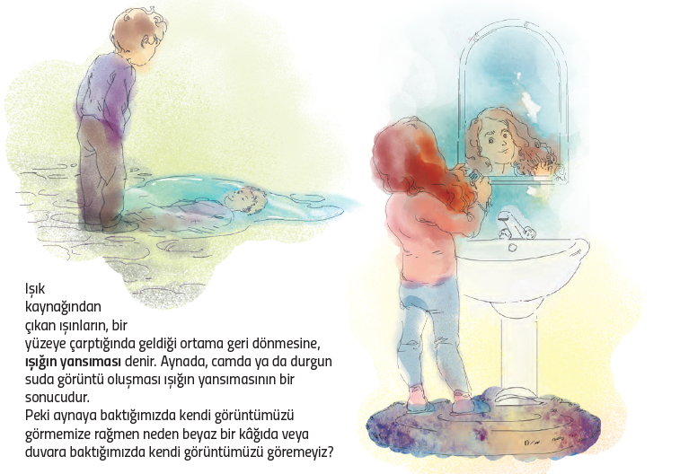  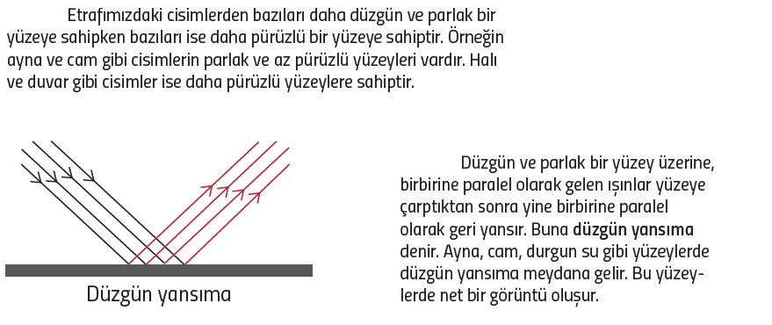  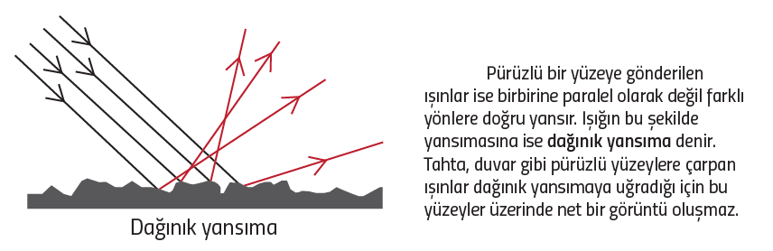  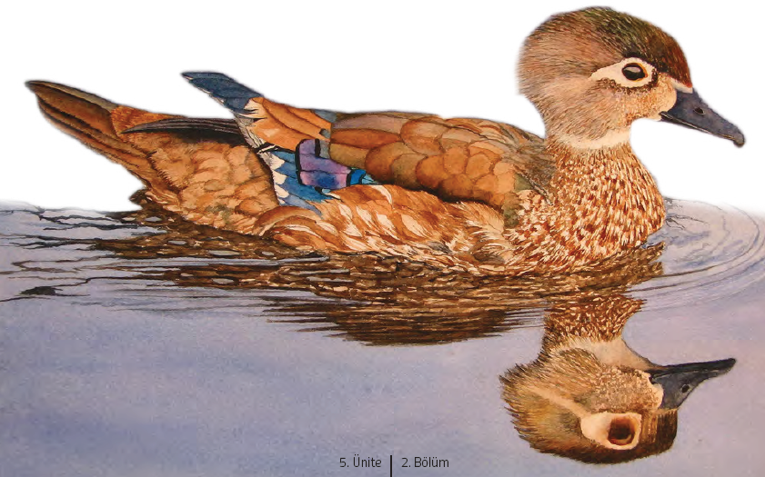  YANSIMA KANUNLARI  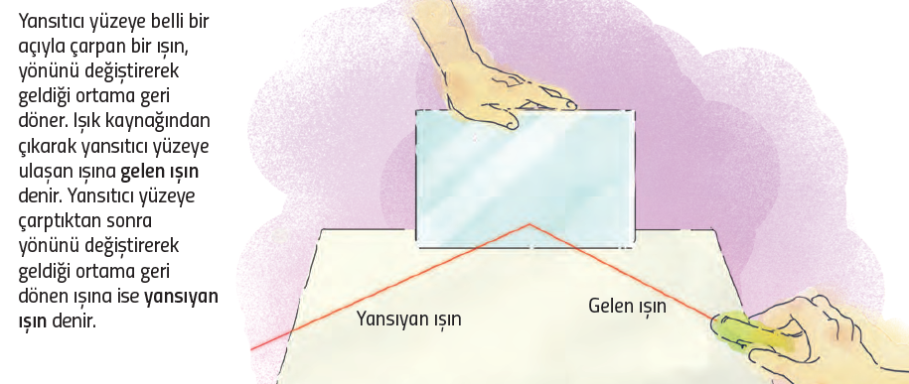  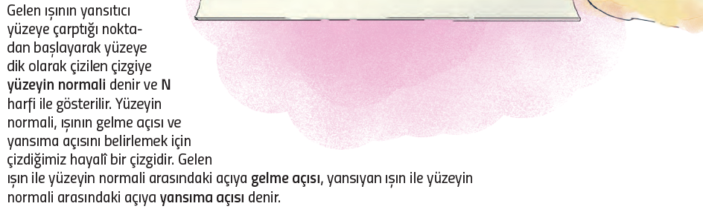  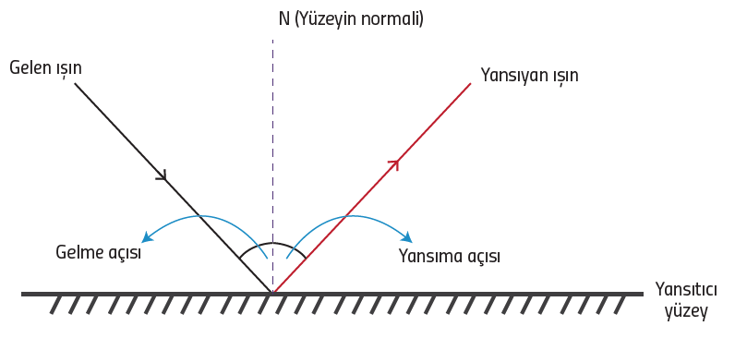  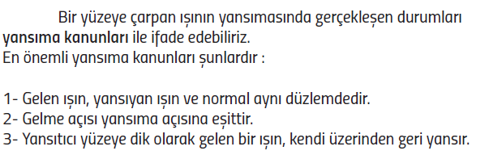  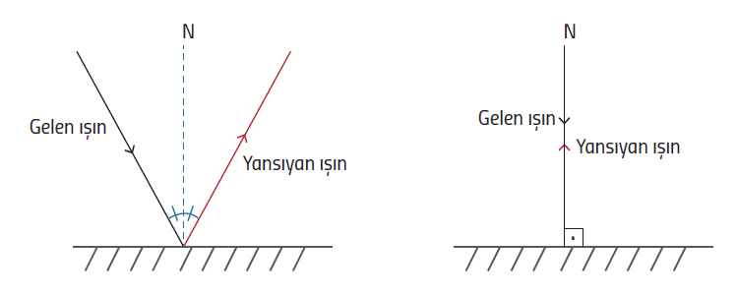  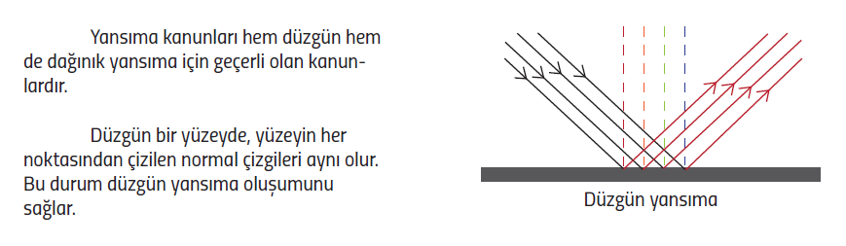  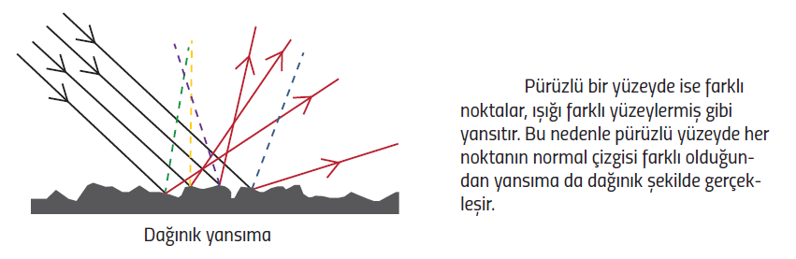  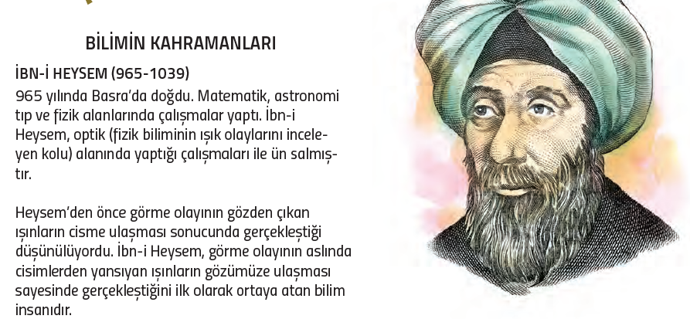  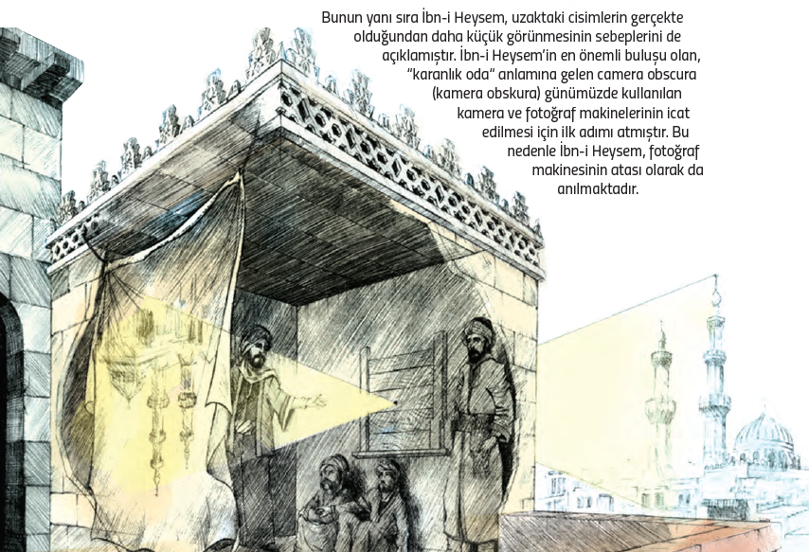
III.BÖLÜM
Ölçme ve Değerlendirme: | Hazırbulunuşluk testleri, gözlem, görüşme formları, yetenek testleri, İzleme / ünite testleri, uygulama etkinlikleri, otantik görevler, dereceli puanlama anahtarı, açık uçlu sorular, yapılandırılmış grid, tanılayıcı dallanmış ağaç, kelime ilişkilendirme, öz ve akran değerlendirme, grup değerlendirme, projeler, gözlem formları vb. tekniklerinde uygun olanları.  - Ders kitabı 180. Sayfadaki “Göster Kendini” çalışması yaptırılır.  - Ders kitabı 181-182. Sayfadaki “Sıra Sende” çalışması yaptırılır.  - Ders kitabı 188-189. Sayfadaki “Sıra Sende” çalışması yaptırılır.
IV.BÖLÜM
Dersin Diğer Derslerle İlişkisi:
V.BÖLÜM
Planın Uygulanmasıyla İlgili Diğer Açıklamalar: | Yeşilay Haftası  1 Mart gününü içine alan hafta
www.FenEhli.com www.FenEhli.com www.FenEhli.com www.FenEhli.com
………………………..  Fen Bilimleri Öğretmeni | ………………………  Okul Müdürü
www.FenEhli.com

